Mon cahier de conjugaison

Prénom :
Avoir Verbe et auxiliaire
 | Mode indicatif
 | Présent | Imparfait | Futur simple | Passé simple
Je  Tu  Il, elle, on  Nous  Vous  Ils, elles | ai  as  a  avons  avez  ont | avais  avais  avait  avions  aviez  avaient | aurai  auras  aura  aurons  aurez  auront

 | Passé composé | Plus-que-parfait | Futur antérieur
Je  Tu  Il, elle, on  Nous  Vous  Ils, elles | ai eu  as eu  a eu  avons eu  avez eu  ont eu

 | Mode conditionnel |  |  | Mode impératif
 | Présent |  |  | Présent
Je  Tu  Il, elle, on  Nous  Vous  Ils, elles |  |  | Je  Tu  Il, elle, on  Nous  Vous  Ils, elles

Je progresse
Il existe de nombreuses formes qui se prononcent de la même façon ; il est donc indispensable de chercher le sujet du verbe avec précision :
Tu as – Elle a / J’avais – Elle avait – Ils avaient / Tu auras – Il aura / Nous aurons- Ils auront
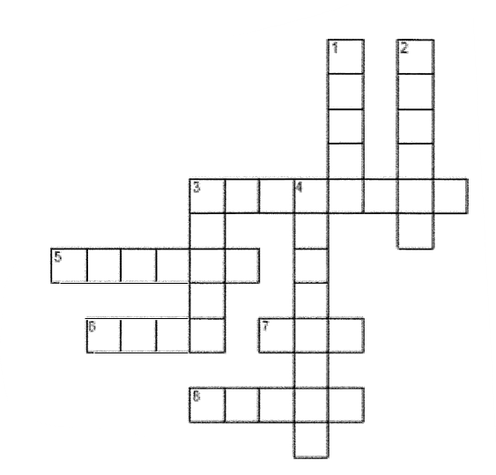
Je m'exerce 7H
Horizontal
3. Conditionnel présent- 3ème personne du pluriel
5. Conditionnel présent 1ère personne du singulier
6. Impératif présent- 2ème personne du pluriel
7. Impératif présent- 2ème personne du singulier
8. Impératif présent- 1ère personne du pluriel
Vertical
1. Indicatif futur- 1ère personne du singulier
2. Indicatif imparfait- 1ère personne du pluriel
3. Indicatif imparfait- 2ème personne du pluriel
4. Conditionnel présent 3ème personne du pluriel
5. Indicatif présent- 3ème personne du singulier

Je m'exerce 8H
Entoure le(s} verbe(s} conjugué(s}, souligne son (leur) sujet et indique le(s) temps utilisé(s}.
a.) Si j'avais eu de l'argent, j'aurais acheté plein de jouets.
b.) J'eus à peine le temps de le voir, qu'il avait déjà disparu.
c.) Mes parents ont eu beaucoup chance de m'avoir !
d.) Nous aurons un peu de retard.

Invente des phrases qui contiennent un verbe du type avoir conjugué aux temps donnés. Attention: le pronom de conjugaison est à chaque fois différent.
a.) présent
b.) passé composé
c.) cond. prés.
d.) futur antérieur

Être Verbe et auxiliaire
 | Mode indicatif
 | Présent | Imparfait | Futur simple | Passé simple
Je  Tu  Il, elle, on  Nous  Vous  Ils, elles | suis  es  est  sommes  êtes  sont | étais  étais  était  étions  étiez  étaient | serai  seras  sera  serons  serez  seront

 | Passé composé | Plus-que-parfait | Futur antérieur
Je  Tu  Il, elle, on  Nous  Vous  Ils, elles | ai été  as été  a été  avons été  avez été  ont été

 | Mode conditionnel |  |  | Mode impératif
 | Présent |  |  | Présent
Je  Tu  Il, elle, on  Nous  Vous  Ils, elles |  |  | Je  Tu  Il, elle, on  Nous  Vous  Ils, elles

Je progresse
Il existe de nombreuses formes qui se prononcent de la même façon ; il est donc indispensable de chercher le sujet du verbe avec précision :
Tu es – Elle est / J’étais – Elle était – Ils étaient / Tu seras – Il sera / Nous serons- Ils seront
Je m'exerce 7H
Entoure la bonne réponse.
1. Nora et Thaïs étaient / était de bonnes copines.
2. Ma cousine est/ es toujours très gentille avec moi.
3. J' ai été/ ai étais très impressionné par le spectacle!
4. Benoît et toi êtes/ sont voisins.
5. On sera/ serat très fiers de nous.
6. Tu est/ es toujours joyeux.
7. Nous ne serons/ seront pas les premiers à arriver.
8. Sois/ Soit sage, s'il te plaît!
9. Vous seriez/ serez contents si vous alliez à la piscine.
1 O. Vous seriez/ serez contents quand vous irez à la piscine.

Je m'exerce 8H
Entoure le(s) verbe(s) conjugué(s), souligne son (leur) sujet et indique le(s) temps utilisé(s).
a.) Mon frère et moi étions toujours en train de rigoler.
b.) Les baleines sont des mammifères.
c.) Tu serais riche si tu m'avais écoutée.
d.) Il fut un temps où le climat était beaucoup plus froid.

Invente des phrases qui contiennent un verbe du type avoir conjugué aux temps donnés. Attention : Le pronom de conjugaison est à chaque fois différent.
a.) passé simple
b.) imparfait
c.) cond. prés.
d.) futur

Aller
 | Mode indicatif
 | Présent | Imparfait | Futur simple | Passé simple
Je  Tu  Il, elle, on  Nous  Vous  Ils, elles | vais  vas  va  allons  allez  vont | allais  allais  allait  allions  alliez  allaient | irai  iras  ira  irons  irez  iront

 | Passé composé | Plus-que-parfait | Futur antérieur
Je  Tu  Il, elle, on  Nous  Vous  Ils, elles | suis allé (é)  es allé (é)  est allé (é)  sommes allé (é)s  êtes allé (é)s  sont allé (é)s

 | Mode conditionnel |  |  | Mode impératif
 | Présent |  |  | Présent
Je  Tu  Il, elle, on  Nous  Vous  Ils, elles |  |  | Je  Tu  Il, elle, on  Nous  Vous  Ils, elles

Je progresse
A la 2ème personne du singulier (tu) du présent de l’impératif, il n’y a pas de -s : Va te coucher.
Sauf devant le pronom y : La boulangerie n’est pas loin, vas-y tout de suite.

Je m'exerce 7H
Complète les lacunes.

1. Tomas et Lucas demain chez le coiffeur.
2. manger une pizza!
3. Si j'étais toi, je n' pas avec cette personne.
4. Il est parti à l'instant, il à l'école.
5. A ta place, j' en avance à l'aéroport.
6. Quand nous étions petites, Tamara et moi souvent jouer dehors.
7. ................. vous voir ce film au cinéma ?
8. ranger vos affaires s'il vous plait!
9. Ils à pied à la maison.
1O. Il manger une glace lorsqu'il arrivera à Paris.

Je m'exerce 8H
Entoure le(s) verbe(s) conjugué(s), souligne son (leur) sujet et indique le(s) temps utilisé(s).
a.) Mes amis ne vont jamais en vacances en France.
b.) Ta sœur et sa copine sont allées à la plage.
c.) Va donc ranger ta chambre!
d.) Vous n'alliez pas souvent au cinéma à votre époque.

Invente des phrases qui contiennent un verbe du type aller conjugué aux temps donnés. Attention : Le pronom de conjugaison est à chaque fois différent.
a.) impératif
b.) imparfait
c.) futur
d.) passé composé

Aimer Verbe du même type : tous les vers en -er, sauf aller
 | Mode indicatif
 | Présent | Imparfait | Futur simple | Passé simple
Je  Tu  Il, elle, on  Nous  Vous  Ils, elles | aime  aimes  aime  aimons  aimez  aiment | aimais  aimais  aimait  aimions  aimiez  aimaient | aimerai  aimeras  aimera  aimerons  aimerez  aimeront

 | Passé composé | Plus-que-parfait | Futur antérieur
Je  Tu  Il, elle, on  Nous  Vous  Ils, elles | ai aimé  as aimé  a aimé  avons aimé  avez aimé  ont aimé

 | Mode conditionnel |  |  | Mode impératif
 | Présent |  |  | Présent
Je  Tu  Il, elle, on  Nous  Vous  Ils, elles |  |  | Je  Tu  Il, elle, on  Nous  Vous  Ils, elles

Je progresse
Au futur simple, on retrouve le verbe en entier à l’infinitif auquel on ajoute la terminaison :
Nous chanterons

Je m'exerce 7H
Entoure la bonne réponse.
1. Timothé et Emma aime / aiment passer du temps ensemble.
2. Mon petit frère aimait/ aimerait beaucoup les poupées quand il était petit.
3. J'aimerai/ aimerais beaucoup devenir archéologue.
4. Ryan et moi avons / avez aimé prendre le train.
5. On aimes / aime beaucoup les leçons de français.
6. Il aimerait/ aimera toujours sa petite cousine même si cela arrive qu'ils se disputent.
7. Nous n'aimions/ aimons pas les légumes l'année dernière.
8. Aime / aimez faire tes devoirs !
9. Nous nous aimons/ aimions beaucoup.
1O. J'aimerais/ aime passer plus de temps avec toi.

Je m'exerce 8H
Entoure le(s) verbe(s) conjugué(s), souligne son (leur) sujet et indique le(s) temps utilisé(s).
a.) Pourquoi tu ne m'aimes pas?
b.) As-tu déjà aimé quelqu'un aussi fort?
c.) Mes frères n'aiment que les fruits.
d.) Vous aimeriez si vous goutiez.

Invente des phrases qui contiennent un verbe du type aimer conjugué aux temps donnés. Attention : Le pronom de conjugaison est à chaque fois différent.
a.) impératif
b.) passé simple
c.) cond. prés.
d.) futur antérieur

Finir Verbes du même type : agir, avertir, choisir, fournir, punir, réfléchir, … (-issant)
 | Mode indicatif
 | Présent | Imparfait | Futur simple | Passé simple
Je  Tu  Il, elle, on  Nous  Vous  Ils, elles | finis  finis  finit  finissons  finissez  finissent | finissais  finissais  finissait  finissions  finissiez  finissaient | finirai  finiras  finira  finirons  finirez  finiront

 | Passé composé | Plus-que-parfait | Futur antérieur
Je  Tu  Il, elle, on  Nous  Vous  Ils, elles | ai fini  as fini  a fini  avons fini  avez fini  ont fini

 | Mode conditionnel |  |  | Mode impératif
 | Présent |  |  | Présent
Je  Tu  Il, elle, on  Nous  Vous  Ils, elles |  |  | Je  Tu  Il, elle, on  Nous  Vous  Ils, elles

Je progresse
Pour les trois personnes du pluriel du présent, et pour toutes les personnes de l’imparfait, il faut intercaler l0élément -ss entre le radical et les terminaisons
Je m'exerce 7H
Complète les lacunes.
1. Samuel toujours son repas avant tout le monde.
2. Nous demain de réviser le vocabulaire d'anglais.
3. s'il te plait tes devoirs avant d'aller dehors!
4. J' mon livre et je l'ai adoré.
5. Si j'étais toi, je mon dossier avant de sortir.
6. Vous souvent plus tôt l'année dernière.
7. cette partie avant de prendre la récréation s'il vous plait.
8. Ils bien avant s'ils ne parlaient pas autant.
9. Tu ton texte, bravo!
10. On bien ces travaux aujourd'hui.

Je m'exerce 8H
Entoure le(s) verbe(s) conjugué(s), souligne son (leur) sujet et indique le(s) temps utilisé(s).
a.) Si tu finissais ton repas, tu pourrais avoir du dessert.
b.) Finissez ce travail pour demain.
c.) Nous avions fini avant que tu arrives.
d.) Marc finira sa présentation demain.

Invente des phrases qui contiennent un verbe du type finir conjugué aux temps donnés. Attention : Le pronom de conjugaison est à chaque fois différent.
a.) présent
b.) plus-que-parfait
c.) cond. prés.
d.) futur simple
Dire Verbes du même type : interdire, redire, contredire, ... (-ant)
 | Mode indicatif
 | Présent | Imparfait | Futur simple | Passé simple
Je  Tu  Il, elle, on  Nous  Vous  Ils, elles | dis  dis  dit  disons  dites  disent | disais  disais  disait  disions  disiez  disaient | dirai  diras  dira  dirons  direz  diront

 | Passé composé | Plus-que-parfait | Futur antérieur
Je  Tu  Il, elle, on  Nous  Vous  Ils, elles | ai dit  as dit  a dit  avons dit  avez dit  ont dit

 | Mode conditionnel |  |  | Mode impératif
 | Présent |  |  | Présent
Je  Tu  Il, elle, on  Nous  Vous  Ils, elles |  |  | Je  Tu  Il, elle, on  Nous  Vous  Ils, elles

Je progresse
Les verbes redire et prédire emploient la forme – ites à la 2ème personne du pluriel au présent de l’indicatif et au présent de l’impératif, alors que les verbes interdire et contredire emploient la forme – isez.
Je m'exerce 7H
Colorie en respectant les couleurs indiquées ci-dessous.
Bleu: indicatif présent Rouge: indicatif imparfait
Violet: impératif présent Orange: indicatif passé composé
Jaune: conditionnel présent Vert: indicatif futur simple
Vous disiez
Je dirai
Ils diraient
Dis

Disons !
On dirait

Tu as dit
Vous dites
Nous disions

Je m'exerce 8H
Entoure le(s) verbe(s) conjugué(s), souligne son (leur) sujet et indique le(s) temps utilisé(s).
a.) Les choses qu'il m'a dites ne sont pas vraies.
b.) S'il te plaît, dis-moi ce qu'il t'a dit!
c.) Non, je ne dirai rien, c'est un secret
d.) Tu ne dis jamais rien de toute façon!

Invente des phrases qui contiennent un verbe du type dire conjugué aux temps donnés. Attention: Le pronom de conjugaison est à chaque fois différent.
a.) plus-que-parfait
b.) imparfait
c.) futur
d.) passé composé
Faire Verbes du même type : défaire, refaire, contrefaire
 | Mode indicatif
 | Présent | Imparfait | Futur simple | Passé simple
Je  Tu  Il, elle, on  Nous  Vous  Ils, elles | fais  fais  fait  faisons  faites  font | faisais  faisais  faisait  faisions  faisiez  faisaient | ferai  feras  fera  ferons  ferez  feront

 | Passé composé | Plus-que-parfait | Futur antérieur
Je  Tu  Il, elle, on  Nous  Vous  Ils, elles | ai fait  as fait  a fait  avons fait  avez fait  ont fait

 | Mode conditionnel |  |  | Mode impératif
 | Présent |  |  | Présent
Je  Tu  Il, elle, on  Nous  Vous  Ils, elles |  |  | Je  Tu  Il, elle, on  Nous  Vous  Ils, elles

Je progresse
Pour la première personne du pluriel du présent et pour toutes les personnes de l’imparfait, on écrit -fait, même si on prononce fe.
Les verbes du même type satisfaire et contrefaire conservent la forme – aisiez à la 2ème personne du pluriel du présent de l’indicatif et au mode impératif.
Je m'exerce 7H
Ecris pour chaque image une phrase qui correspond en conjuguant le verbe « faire ».
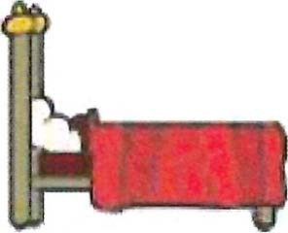

Je m'exerce 8H
Entoure le(s) verbe(s) conjugué(s), souligne son (leur) sujet et indique le(s) temps utilisé(s).
a.) Nous ne faisions pas semblant.
b.) Je n'ai jamais fait de patin à roulettes.
c.) Fais un peu attention s'il te plaît!
d.) Tu feras bien tes devoirs, d'accord?

Invente des phrases qui contiennent un verbe du type faire conjugué aux temps donnés. Attention : Le pronom de conjugaison est à chaque fois différent.
a.) futur antérieur
b.) passé simple
c.) impératif
d.) présent
Entendre Verbes du même type : rendre, attendre, détendre, mordre, tordre, …
 | Mode indicatif
 | Présent | Imparfait | Futur simple | Passé simple
Je  Tu  Il, elle, on  Nous  Vous  Ils, elles | entends  entends  entend  entendons  entendez  entendent | entendais  entendais  entendait  entendions  entendiez  entendaient | entendrai  entendras  entendra  entendrons  entendrez  entendront

 | Passé composé | Plus-que-parfait | Futur antérieur
Je  Tu  Il, elle, on  Nous  Vous  Ils, elles | ai entendu  as entendu  a entendu  avons entendu  avez entendu  ont entendu

 | Mode conditionnel |  |  | Mode impératif
 | Présent |  |  | Présent
Je  Tu  Il, elle, on  Nous  Vous  Ils, elles |  |  | Je  Tu  Il, elle, on  Nous  Vous  Ils, elles

Je progresse
Au futur simple, l’infinitif perd sa terminaison -e
Je m'exerce 7H
Retrouve ces conjugaisons dans la grille.

Ind. présent 1ère pers. sing.
Ind. futur simple - 1ère pers. sing.
Ind. présent - 1ère pers. pluriel
Ind. passé composé - 1ère pers. sing.
Cond. présent - 2ème pers. sing.
Ind. imparfait - 1ère pers. pluriel
Ind. futur simple – 3ème pers. pluriel
Cond. présent – 3ème pers. pluriel
Cond. présent – 2ème pers. pluriel
Ind. imparfait - 1ère pers. sing.

Je m'exerce 8H
Entoure le(s) verbe(s) conjugué(s), souligne son (leur) sujet et indique le(s) temps utilisé(s).
a.) As-tu rendu ses affaires à Patrick?
b.) Pas encore, mais je les lui aurai rendues quand tu reviendras.
c.) Malone et Sandra avaient rendu leur maman folle de rage.
d.) Rendez-moi ça tout de suite !

Invente des phrases qui contiennent un verbe du type rendre conjugué aux temps donnés. Attention : Le pronom de conjugaison est à chaque fois différent.
a.) plus-que-parfait
b.) passé composé
c.) cond. prés.
d.) futur antérieur
Savoir
 | Mode indicatif
 | Présent | Imparfait | Futur simple | Passé simple
Je  Tu  Il, elle, on  Nous  Vous  Ils, elles | sais  sais  sait  savons  savez  savent | savais  savais  savait  savions  saviez  savaient | saurai  sauras  saura  saurons  saurez  sauront

 | Passé composé | Plus-que-parfait | Futur antérieur
Je  Tu  Il, elle, on  Nous  Vous  Ils, elles | ai su  as su  a su  avons su  avez su  ont su

 | Mode conditionnel |  |  | Mode impératif
 | Présent |  |  | Présent
Je  Tu  Il, elle, on  Nous  Vous  Ils, elles |  |  | Je  Tu  Il, elle, on  Nous  Vous  Ils, elles

Je progresse
Au futur simple, il ne faut pas confondre les formes du verbe savoir et celles du verbe être. Pour les distinguer, change de temps (imparfait par exemple).
Je serai ≠ je saurai j’étais ≠ je savais.
Je m'exerce 7H
Mets la croix à la bonne place et corrige lorsque c'est faux.
 | Juste | Faux | Ma correction
Il sais la bonne réponse.
Sache que je t'aime.
Ils savait le chemin.
On saura bientôt la vérité.
Je sais compter dans plusieurs langues.
Nous saurions demain la note.
J"ai sus très vite.
Sachons bien ce test.
Elles sauraient mieux si elles avaient répété le vocabulaire.
Sais-tu ce qu'il faut faire?

Je m'exerce 8H
Entoure le(s) verbe(s) conjugué(s), souligne son (leur) sujet et indique le(s) temps utilisé(s).
a.) Il ne sut jamais que c'était moi qui lui avait fait ce cadeau.
b.) Melissa n'avait pas su comment dire non.
c.) Savons-nous quand aura lieu la fête?
d.) La maîtresse sait toujours tout.

Invente des phrases qui contiennent le verbe savoir conjugué aux temps donnés. Attention : Le pronom de conjugaison est à chaque fois différent.
a.) présent
b.) imparfait
c.) impératif.
d.) futur antérieur
Vouloir
 | Mode indicatif
 | Présent | Imparfait | Futur simple | Passé simple
Je  Tu  Il, elle, on  Nous  Vous  Ils, elles | veux  veux  veut  voulons  voulez  veulent | voulais  voulais  voulait  voulions  vouliez  voulaient | voudrai  voudras  voudra  voudrons  voudrez  voudront

 | Passé composé | Plus-que-parfait | Futur antérieur
Je  Tu  Il, elle, on  Nous  Vous  Ils, elles | ai voulu  as voulu  a voulu  avons voulu  avez voulu  ont voulu

 | Mode conditionnel |  |  | Mode impératif
 | Présent |  |  | Présent
Je  Tu  Il, elle, on  Nous  Vous  Ils, elles |  |  | Je  Tu  Il, elle, on  Nous  Vous  Ils, elles

Je progresse
Au futur simple, il y a un radical particulier : voudr-
Je m'exerce 7H
Colorie en respectant les couleurs indiquées ci-dessous.
Bleu: indicatif présent Rouge: indicatif imparfait
Violet: impératif présent Orange: indicatif passé composé
Jaune: conditionnel présent Vert: indicatif futur simple
Il veut
Tu voudrais
Je voudrai
veuillez

Ils veulent
On voulait

Tu as voulu
Nous voudrions
Vous voudrez

Je m'exerce 8H
Entoure le(s) verbe(s) conjugué(s), souligne son (leur) sujet et indique le(s) temps utilisé(s).
a.) Que veux-tu?
b.) Nous ne voulions pas te faire du mal.
c.) Veuillez recevoir, mes meilleures salutations.
d.) Je voudrais une nouvelle voiture.

Invente des phrases qui contiennent le verbe vouloir conjugué aux temps donnés. Attention : Le pronom de conjugaison est à chaque fois différent.
a.) cond. prés.
b.) imparfait ·
c.) futur simple
d.) passé simple
Pouvoir
 | Mode indicatif
 | Présent | Imparfait | Futur simple | Passé simple
Je  Tu  Il, elle, on  Nous  Vous  Ils, elles | peux  peux  peut  pouvons  pouvez  peuvent | pouvais  pouvais  pouvait  pouvions  pouviez  pouvaient | pourrai  pourras  pourra  pourrons  pourrez  pourront

 | Passé composé | Plus-que-parfait | Futur antérieur
Je  Tu  Il, elle, on  Nous  Vous  Ils, elles | ai pu  as pu  a pu  avons pu  avez pu  ont pu

 | Mode conditionnel |  |  | Mode impératif
 | Présent |  |  | Présent
Je  Tu  Il, elle, on  Nous  Vous  Ils, elles |  |  | Je  Tu  Il, elle, on  Nous  Vous  Ils, elles

Je progresse
Au futur simple, il faut double le r : il pourra
Je m'exerce 7H
Vertical:
1. Indicatif imparfait - 3e personne pl.
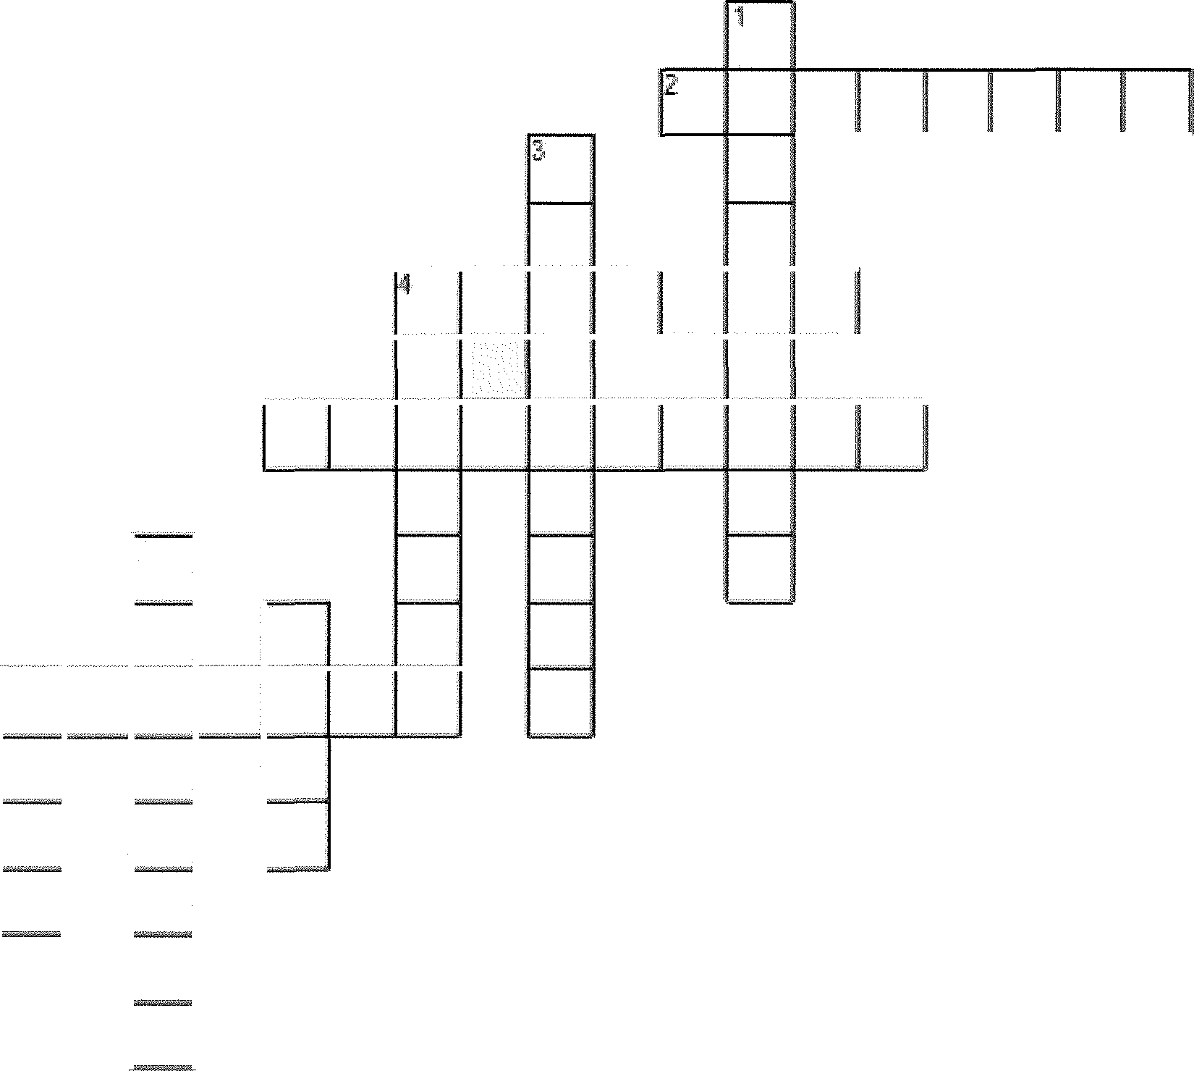
3. Conditionnel présent - 1e personne pl.
4. Indicatif présent - 3e personne pl.
6. Conditionnel présent - 2e personne pl.
7. Indicatif présent - 3e personne sing.
8. Indicatif présent - 1e personne sing.

Horizontal:
2. Indicatif futur simple - 3e personne pl.
4. Indicatif futur simple - 1e personne sing.
5. Conditionnel présent - 3e personne pl.
8. Indicatif présent - 3e personne pl.

Je m'exerce 8H
Entoure le(s) verbe(s) conjugué(s), souligne son (leur) sujet et indique le(s) temps utilisé(s).
a.) Puis-je avoir du lait, s'il vous plaît?
b.) Comment as-tu pu faire aussi vite?
c.) Je pourrais faire encore mieux si je n'avais pas la toux.
d.) Nous ne pûmes nous empêcher de rire.

Mettre Verbes du même type : admettre, commettre, promettre, soumettre, …
 | Mode indicatif
 | Présent | Imparfait | Futur simple | Passé simple
Je  Tu  Il, elle, on  Nous  Vous  Ils, elles | mets  mets  met  mettons  mettez  mettent | mettais  mettais  mettait  mettions  mettiez  mettaient | mettrai  mettras  mettra  mettrons  mettrez  mettront

 | Passé composé | Plus-que-parfait | Futur antérieur
Je  Tu  Il, elle, on  Nous  Vous  Ils, elles | ai mis  as mis  a mis  avons mis  avez mis  ont mis

 | Mode conditionnel |  |  | Mode impératif
 | Présent |  |  | Présent
Je  Tu  Il, elle, on  Nous  Vous  Ils, elles |  |  | Je  Tu  Il, elle, on  Nous  Vous  Ils, elles

Je progresse
Au futur simple, l’infinitif perd sa terminaisons e.
Je m'exerce 7H
Complète les lacunes.

1. cette fiche dans ton classeur s'il te plait.
2. Tu du temps à comprendre si tu n'écoutes pas.
3. Nous bien ce jeu dans la valise mais nous n'avons pas la place.
4. Vous souvent ce t-shirt l'année dernière.
5. la table s'il vous plait.
6. Si j'étais toi, je cet argent ailleurs si tu ne veux pas le perdre.
7. Il bien ce short mais il fait trop froid.
8. Je peu de temps pour venir à l'école..
9. Elles les mêmes chaussures.
10. Vous une bonne note à mon camarade.

Je m'exerce 8H
Entoure le(s) verbe(s) conjugué(s), souligne son (leur) sujet et indique le(s) temps utilisé(s).
a.) Il ne faut pas mettre tous ses œufs dans le même panier.
b.) J'ai mis quelques affaires dans ton sac.
c.) Où sont les robes que j'avais mises dans le placard?
d.) Mets-toi à l'aise!

Invente des phrases qui contiennent un verbe du type mettre conjugué aux temps donnés. Attention : Le pronom de conjugaison est à chaque fois différent.
a.) passé simple
b.) imparfait
c.) cond. prés.
d.) futur simple

Manger Verbes du même type : bouger, corriger, diriger, engager, juger, nager, ,,,
 | Mode indicatif
 | Présent | Imparfait | Futur simple | Passé simple
Je  Tu  Il, elle, on  Nous  Vous  Ils, elles | mange  manges  mange  mangeons  mangez  mangent | mangeais  mangeais  mangeait  mangions  mangiez  mangeaient | mangerai  mangeras  mangera  mangerons  mangerez  mangeront

 | Passé composé | Plus-que-parfait | Futur antérieur
Je  Tu  Il, elle, on  Nous  Vous  Ils, elles | ai mangé  as mangé  a mangé  avons mangé  avez mangé  ont mangé

 | Mode conditionnel |  |  | Mode impératif
 | Présent |  |  | Présent
Je  Tu  Il, elle, on  Nous  Vous  Ils, elles |  |  | Je  Tu  Il, elle, on  Nous  Vous  Ils, elles

Je progresse
On ajoute un e après la lettre g si on veut qu’elle chante [ ]devant a, o, u.
Nous mangeons.
Je m'exerce 7H
Relie afin de former une phrase correcte.

Manuel mangiez souvent sur cette terrasse lorsqu'elle était ouverte.
Emma et moi manges souvent du pain.
Tu avons mangé tout le sachet de cerises.
Ses parents ne mange pas souvent de la viande.
On mangerait volontiers un biscuit.
Je mangerait bien une banane mais il n'y en a pas.
Il mangeaient quand je suis arrivé.
Vous ne mangeait pas beaucoup de légumes quand il était petit.

Je m'exerce 8H
Entoure le(s) verbe(s) conjugué(s), souligne son (leur) sujet et indique le(s) temps utilisé(s).
a.) Ma grand-mère ne mangeait jamais de viande.
b.) Mange ta viande !
c.) Nous mangerons notre viande avec les légumes.
d.) Vous mangeriez votre viande si vous aviez vraiment faim.

Invente des phrases qui contiennent un verbe du type manger conjugué aux temps donnés. Attention : Le pronom de conjugaison est à chaque fois différent.
a.) futur antérieur
b.) passé composé
c.) impératif
d.) présent

Commencer Verbes du même type : annoncer, déplacer, forcer, remplacer, …
 | Mode indicatif
 | Présent | Imparfait | Futur simple | Passé simple
Je  Tu  Il, elle, on  Nous  Vous  Ils, elles | commence  commences  commence  commençons  commencez  commencent | commençais  commençais  commençait  commencions  commenciez  commençaient | commencerai  commenceras  commencera  commencerons  commencerez  commenceront

 | Passé composé | Plus-que-parfait | Futur antérieur
Je  Tu  Il, elle, on  Nous  Vous  Ils, elles | ai commencé  as commencé  a commencé  avons commencé  avez commencé  ont commencé

 | Mode conditionnel |  |  | Mode impératif
 | Présent |  |  | Présent
Je  Tu  Il, elle, on  Nous  Vous  Ils, elles |  |  | Je  Tu  Il, elle, on  Nous  Vous  Ils, elles

Je progresse
On ajoute une cédille sur la lettre c si on veut qu’elle chante [ ]devant a, o, u.
Nous commençons.
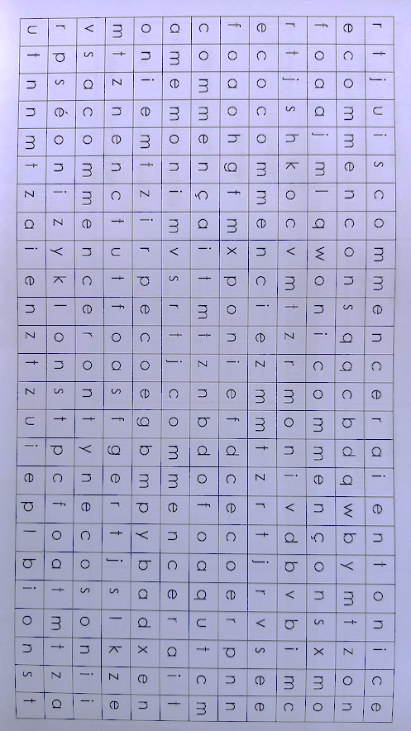
Je m'exerce 7H
Trouve 10 conjugaisons du verbe commencer. Entoure-les selon les couleurs suivantes :
Indicatif présent : rouge Indicatif imparfait : bleu
Indicatif futur simple : jaune Indicatif passé composé : vert
Conditionnel présent : violet Impératif présent : orange

Je m'exerce 8H
Entoure le(s) verbe(s) conjugué(s), souligne son (leur) sujet et indique le(s) temps utilisé(s).
a.) Il commençait à faire froid hier soir.
b.) Ma sœur et moi commencerons le hip hop la semaine prochaine.
c.) Tu ne commences pas l'équitation, toi?
d.) Vous aurez commencé bien avant nous.

Invente des phrases qui contiennent un verbe du type commencer conjugué aux temps donnés. Attention : Le pronom de conjugaison est à chaque fois différent.
a.) imparfait
b.) passé composé
c.) cond. prés.
d.) passé simple
Oublier Verbes du même type : crier, plier, prier, scier, …
 | Mode indicatif
 | Présent | Imparfait | Futur simple | Passé simple
Je  Tu  Il, elle, on  Nous  Vous  Ils, elles | oublie  oublies  oublie  oublions  oubliez  oublient | oubliais  oubliais  oubliait  oubliions  oubliiez  oubliaient | oublierai  oublieras  oubliera  oublierons  oublierez  oublieront

 | Passé composé | Plus-que-parfait | Futur antérieur
Je  Tu  Il, elle, on  Nous  Vous  Ils, elles | ai oublié  as oublié  a oublié  avons oublié  avez oublié  ont oublié

 | Mode conditionnel |  |  | Mode impératif
 | Présent |  |  | Présent
Je  Tu  Il, elle, on  Nous  Vous  Ils, elles |  |  | Je  Tu  Il, elle, on  Nous  Vous  Ils, elles

Je progresse
Au futur simple, il ne faut pas oublier le e que l’on n’entend pas : j’oublierai, tu oublieras.
A l’imparfait, le i du radical est suivi du i de la terminaison aux 2 premières personnes du pluriel.
Je m'exerce 7H
Colorie en respectant les couleurs indiquées ci-dessous.
Bleu: indicatif présent Rouge: indicatif imparfait
Violet: impératif présent Orange: indicatif passé composé
Jaune: conditionnel présent Vert: indicatif futur simple
vous oublierez
Nous oubliions
J’oublie
Tu oubliais

Nous oublions
On a oublié

Ils oublieraient
Ils oublient
Oublie !

Je m'exerce 8H
Entoure le(s) verbe(s) conjugué(s), souligne son (leur) sujet et indique le(s) temps utilisé(s).
a.) Avant, j'oubliais tout le temps mes affaires.
b.) Tu n'as jamais oublié mon anniversaire.
c.) Dans la précipitation, j'oubliai mon sac.
d.) Nous oublierons certainement quelque chose.

Invente des phrases qui contiennent un verbe du type oublier conjugué aux temps donnés. Attention : Le pronom de conjugaison est à chaque fois différent.
a.) futur antérieur
b.) passé simple
c.) imparfait
d.) futur simple
Prendre Verbes du même type : apprendre, comprendre, méprendre, …
 | Mode indicatif
 | Présent | Imparfait | Futur simple | Passé simple
Je  Tu  Il, elle, on  Nous  Vous  Ils, elles | prends  prends  prend  prenons  prenez  prennent | prenais  prenais  prenait  prenions  preniez  prenaient | prendrai  prendras  prendra  prendrons  prendrez  prendront

 | Passé composé | Plus-que-parfait | Futur antérieur
Je  Tu  Il, elle, on  Nous  Vous  Ils, elles | ai pris  as pris  a pris  avons pris  avez pris  ont pris

 | Mode conditionnel |  |  | Mode impératif
 | Présent |  |  | Présent
Je  Tu  Il, elle, on  Nous  Vous  Ils, elles |  |  | Je  Tu  Il, elle, on  Nous  Vous  Ils, elles

Je progresse
Si la lettre chante [ e ], il n’y a qu’un seul n ; si elle chante [ è ], il y a 2 n.
Je prenais chante [ e ], , donc 1 seul n / Ils prennent chante [ è ], donc 2 n.
Je m'exerce 7H
Entoure la bonne réponse.
1. Je prend / prends la voiture.
2. Ils prenaient/ prenait souvent ce sac le semestre passé.
3. Nous prendrons/ prendront les affaires.
4. Si j'étais toi, je prendrai/ prendrais le train maintenant car il va bientôt faire nuit.
5. J'ai pris/ prit mon diner avec car je ne peux pas rentrer à la maison.
6. Il prend/ prennent la mauvaise direction.
7. Prends/ Prenez ton sac avec !
8. Marie et moi avez pris/ avons pris le bus pour venir à l'école.
9. Je prenais/ prendrai souvent cette jaquette avant.
10. Vous prenez/ prener le sac avec vous s'il vous plait.

Je m'exerce 8H
Entoure le(s) verbe(s) conjugué(s), souligne son (leur) sujet et indique le(s) temps utilisé(s).
a.) Je prends le train tous les jours.
b.) Tu ne le prenais pas quand tu vivais à Tavannes.
c.) Non, je l'ai pris dès que j'ai déménagé à Reconvilier.
d.) Tu le prendras encore l'année prochaine?

Invente des phrases qui contiennent un verbe du type prendre conjugué aux temps donnés. Attention : Le pronom de conjugaison est à chaque fois différent.
a.) présent
b.) passé composé
c.) cond. prés.
d.) futur antérieur

Sortir Verbes du même type : mentir, partir, sentir, …
 | Mode indicatif
 | Présent | Imparfait | Futur simple | Passé simple
Je  Tu  Il, elle, on  Nous  Vous  Ils, elles | sors  sors  sort  sortons  sortez  sortent | sortais  sortais  sortait  sortions  sortiez  sortaient | sortirai  sortiras  sortira  sortirons  sortirez  sortieront

 | Passé composé | Plus-que-parfait | Futur antérieur
Je  Tu  Il, elle, on  Nous  Vous  Ils, elles | ai sorti  as sorti  a sorti  avons sorti  avez sorti  ont sorti |  |  | Les temps composés sont aussi possibles avec l’auxiliaire « être ».  + accord féminin et pluriel

 | Mode conditionnel |  |  | Mode impératif
 | Présent |  |  | Présent
Je  Tu  Il, elle, on  Nous  Vous  Ils, elles |  |  | Je  Tu  Il, elle, on  Nous  Vous  Ils, elles

Je progresse
On peut utiliser les 2 auxiliaires (être et avoir) pour les temps composés, mais le sens est différent.
J’ai sorti les poubelles ou je suis sortie faire un tour.
Je m'exerce 7H
Complète le dialogue en utilisant le verbe« sortir».

A. Salut Margaux veux-tu avec moi?
B. Oui, je volontiers avec toi. nous le chien?
A. Bonne idée, je ne I' pas encore
B. Tu plus souvent avec lui avant.
A. Si je travaillais moins, je le plus souvent.
B. Je te comprends, ce n'est pas évident donc maintenant!

Je m'exerce 8H
Entoure le(s) verbe(s) conjugué(s), souligne son (leur) sujet et indique le(s) temps utilisé(s).
a.) C'est alors qu'ils sortirent une boîte de leur poche.
b.) Et de cette boîte, sortit un la pin blanc !
c.) D'où sort-il celui-là?
d.) Il est sorti de ton imagination mon enfant.

Invente des phrases qui contiennent un verbe du type sortir conjugué aux temps donnés. Attention : Le pronom de conjugaison est à chaque fois différent.
a.) passé simple
b.) imparfait
c.) cond. prés.
d.) plus-que-parfait

Courir Verbes du même type : accourir, parcourir, secourir, …
 | Mode indicatif
 | Présent | Imparfait | Futur simple | Passé simple
Je  Tu  Il, elle, on  Nous  Vous  Ils, elles | cours  cours  court  courons  courez  courent | courais  courais  courait  courions  couriez  couraient | courrai  courras  courra  courrons  courrez  courront

 | Passé composé | Plus-que-parfait | Futur antérieur
Je  Tu  Il, elle, on  Nous  Vous  Ils, elles | ai couru  as couru  a couru  avons couru  avez couru  ont couru

 | Mode conditionnel |  |  | Mode impératif
 | Présent |  |  | Présent
Je  Tu  Il, elle, on  Nous  Vous  Ils, elles |  |  | Je  Tu  Il, elle, on  Nous  Vous  Ils, elles

Je progresse
La première personne du singulier de l’imparfait et celle du futur simple de l’indicatif se prononcent presque de la même façon. Pour les distinguer, change de personne.
Imparfait : je courais, tu courais / Futur :, je courrai, tu courras.
Je m'exerce 7H
Complète les lacunes avec le verbe courir
1. Lise et Léo à l'école.
2. Si elle le pouvait, elle plus souvent.
3. Tu très vite quand tu faisais de l'athlétisme.
4 plus vite ! Tu vas rater ton train !
5. Maya et moi chaque semaine ensemble.
6. J' 12 minutes ce matin.
7. Si je m'entrainais plus, je beaucoup plus longtemps.
8 encore deux tours s'il vous plait!
9. Nous dans la forêt.
10. Ils mieux s'ils se donnaient de la peine.

Je m'exerce 8H
Entoure le(s) verbe(s) conjugué(s), souligne son (leur) sujet et indique le(s) temps utilisé(s).
a.) Votre ordinateur court un risque.
b.) Il courait très vite.
c.) Nous courrons plus vite encore.
d.) Nous courons depuis 30 minutes.

Invente des phrases qui contiennent un verbe du type courir conjugué aux temps donnés. Attention : Le pronom de conjugaison est à chaque fois différent.
a.) futur simple .
b.) imparfait
c.) futur antérieur
d.) passé composé

Voir Verbes du même type : revoir, entrvoir, …
 | Mode indicatif
 | Présent | Imparfait | Futur simple | Passé simple
Je  Tu  Il, elle, on  Nous  Vous  Ils, elles | vois  vois  voit  voyons  voyez  voient | voyais  voyais  voyait  voyions  voyiez  voyaient | verrai  verras  verra  verrons  verrez  verront

 | Passé composé | Plus-que-parfait | Futur antérieur
Je  Tu  Il, elle, on  Nous  Vous  Ils, elles | ai vu  as vu  a vu  avons vu  avez vu  ont vu

 | Mode conditionnel |  |  | Mode impératif
 | Présent |  |  | Présent
Je  Tu  Il, elle, on  Nous  Vous  Ils, elles |  |  | Je  Tu  Il, elle, on  Nous  Vous  Ils, elles

Je progresse
Aux 1ère et 2ème personnes du pluriel du présent de l’indicatif, le radical se termine pas un y, mais la 3ème personne conserve le i. De ce fait, la forme ils voyent est incorrecte.
Je m'exerce 7H
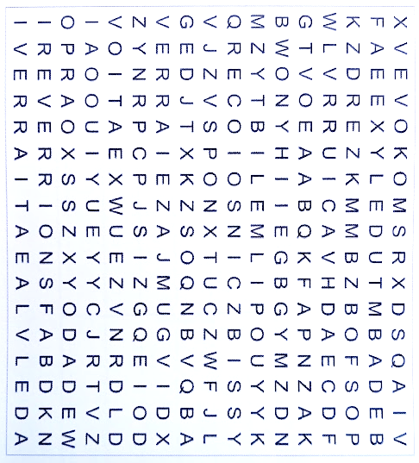
Retrouve ces conjugaisons dans la grille. Entoure-les de couleurs différentes pour les associer à la donnée.
Cond. présent – 1ère pers. sing.
Ind.futur - 1ère pers. sing.
Ind.présent – 2ème pers.pl.
Cond.présent - 1ère pers. sing.
Cond.présent - 3ème pers. pl.
Ind.futur - 3ème pers. pl.
Ind.imparfait 1ère pers. pl.
Ind.futur - 3e pers. sing.
Ind. présent – 3ème pers. sing.
Cond.présent 3ème pers. sing

Je m'exerce 8H
Entoure le(s) verbe(s) conjugué(s), souligne son (leur) sujet et indique le(s) temps utilisé(s).
a.) Nous ne voyions rien, tant il y avait du brouillard.
b.) Nous voyons le facteur chaque jour.
c.) Je le verrais aussi si je me levais plus tôt.
d.) Jan vit un avion alors que le ciel était chargé.

Invente des phrases qui contiennent un verbe du type voir conjugué aux temps donnés. Attention : Le pronom de conjugaison est à chaque fois différent.
a.) futur simple
b.) passé composé
c.) impératif
d.) plus-que-parfait

Venir Verbes du même type : devenir, détenir, intervenir, retenir, …
 | Mode indicatif
 | Présent | Imparfait | Futur simple | Passé simple
Je  Tu  Il, elle, on  Nous  Vous  Ils, elles | viens  viens  vient  venons  venez  viennent | venais  venais  venait  venions  veniez  venaient | viendrai  viendras  viendra  viendrons  viendrez  viendront

 | Passé composé | Plus-que-parfait | Futur antérieur
Je  Tu  Il, elle, on  Nous  Vous  Ils, elles | suis venu (e)  es venu (e)  est venu (e)  sommes venu (e) s  êtes venu (e) s  sont venu (e) s

 | Mode conditionnel |  |  | Mode impératif
 | Présent |  |  | Présent
Je  Tu  Il, elle, on  Nous  Vous  Ils, elles |  |  | Je  Tu  Il, elle, on  Nous  Vous  Ils, elles

Je progresse
Au futur simple, ne pas oublier que le radical est profondément modifié : viendr-
Je m'exerce 7H
Colorie en respectant les couleurs indiquées ci-dessous.
Bleu: indicatif présent Rouge: indicatif imparfait
Violet: impératif présent Orange: indicatif passé composé
Jaune: conditionnel présent Vert: indicatif futur simple
Nous viendrions
vous veniez
Je viens
Tu viendrais

Nous venons
On viendrait

Ils viennent
Ils sont venus
viens !

Je m'exerce 8H
Entoure le(s) verbe(s) conjugué(s), souligne son (leur) sujet et indique le(s) temps utilisé(s).
a.) Je ne viendrai que dimanche.
b.) Tu ne viens pas ?
c.) Elle est venue il y a six mois.
d.) Nous viendrions si nous avions été invités.

Invente des phrases qui contiennent un verbe du type venir conjugué aux temps donnés. Attention : Le pronom de conjugaison est à chaque fois différent.
a.) présent
b.) passé simple
c.) cond. prés.
d.) futur antérieur
Employer Verbes du même type : aboyer, broyer, ennuyer, essuyer, …
 | Mode indicatif
 | Présent | Imparfait | Futur simple | Passé simple
Je
Tu
Il, elle, on
Nous
Vous
Ils, elles

 | Passé composé | Plus-que-parfait | Futur antérieur
Je
Tu
Il, elle, on
Nous
Vous
Ils, elles

 | Mode conditionnel |  |  | Mode impératif
 | Présent |  |  | Présent
Je  Tu  Il, elle, on  Nous  Vous  Ils, elles |  |  | Je  Tu  Il, elle, on  Nous  Vous  Ils, elles

Je progresse
Pour les verbes en -uyer et -oyer, il faut remplacer le y du raical par un i devant les terminaisons « muettes » : tu essuies, tu envoies, il essuie, il envoie.
A l’imparfait, le y du radical est suivi du i de la terminaison au 2 premières personnes du pluriel : nous employions, vous employiez.
Envoyer et renvoyer font l’objet d’une conjugaison particulière au futur simple : j’enverrai, …
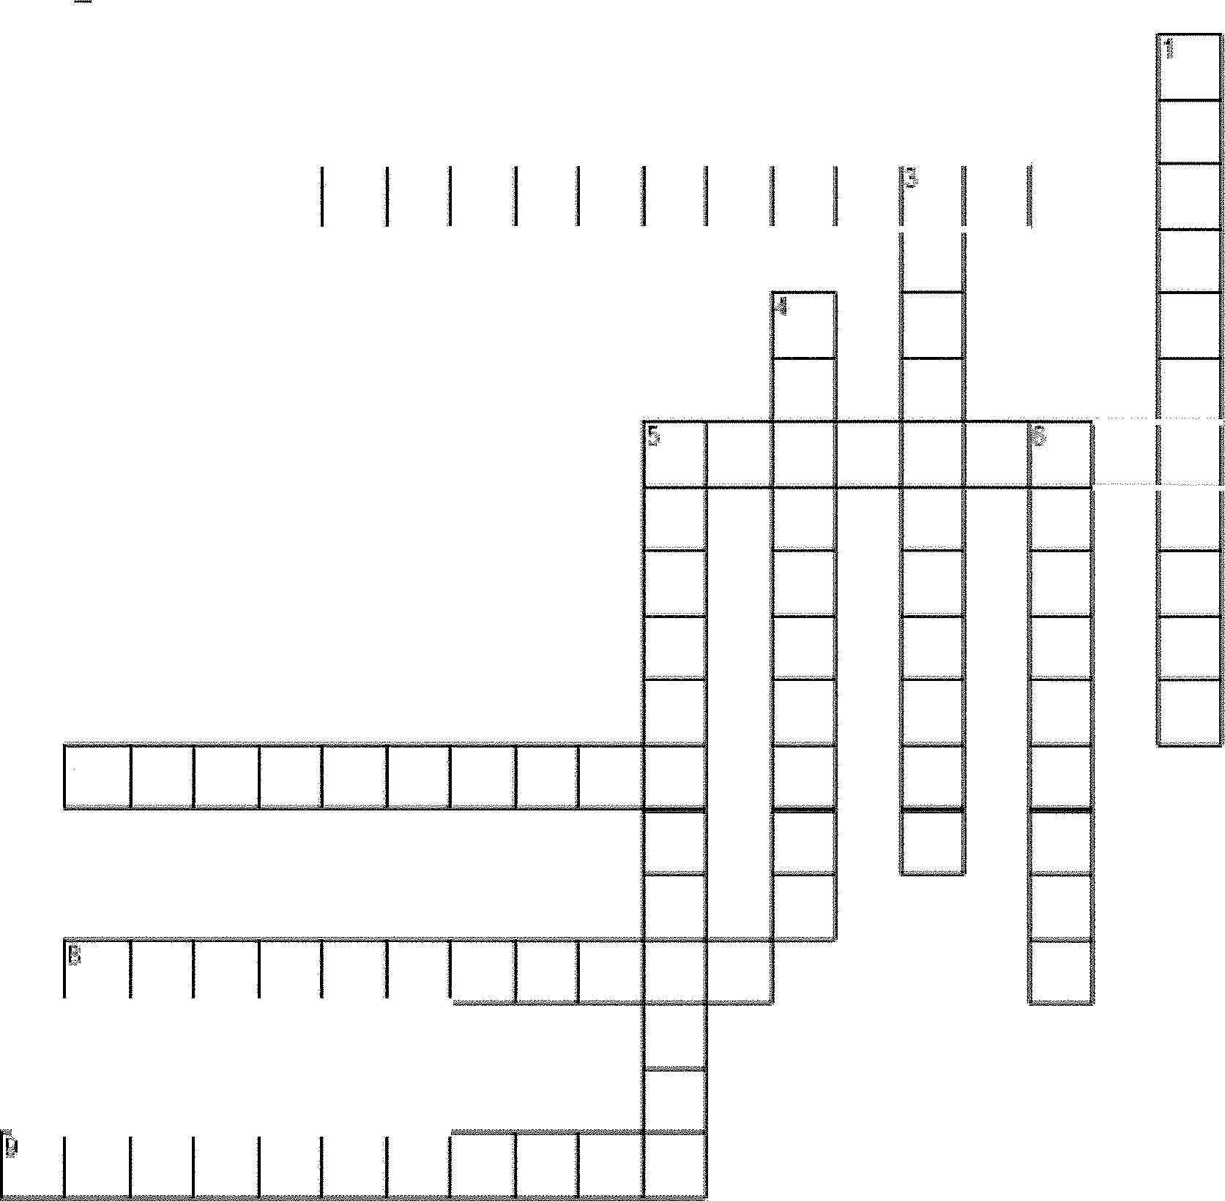
Je m'exerce 7H
Horizontal
2. Conditionnel présent - 2ème pers. pl.
5. Indicatif futur - 3ème pers. sing.
7. Indicatif futur - 1ère pers. sing.
8. Conditionnel présent - 3ème pers. sing.
9. Conditionnel présent - 1ère pers. sing.

Vertical:
1. Indicatif imparfait - 3ème pers. pl.
3. Indicatif futur - 3ème pers. pl.
4. Indicatif imparfait - 1ère pers. pl.
5. Conditionnel présent - 1ère pers. pl.
6. Indicatif présent - 3ème pers. pl.

Je m'exerce 8H
Entoure le(s) verbe(s) conjugué(s), souligne son (leur) sujet et indique le(s) temps utilisé(s).
a.) Tu n'emploieras pas de substances dangereuses, n'est-ce pas?
b.) Vous employiez des stylos ou des crayons?
c.) Vous employez un tout nouveau logiciel.
d.) Il emploie mon modèle.
Payer Verbes du même type : balayer, essayer, relayer, enrayer, …
 | Mode indicatif
 | Présent | Imparfait | Futur simple | Passé simple
Je
Tu
Il, elle, on
Nous
Vous
Ils, elles

 | Passé composé | Plus-que-parfait | Futur antérieur
Je
Tu
Il, elle, on
Nous
Vous
Ils, elles

 | Mode conditionnel |  |  | Mode impératif
 | Présent |  |  | Présent
Je  Tu  Il, elle, on  Nous  Vous  Ils, elles |  |  | Je  Tu  Il, elle, on  Nous  Vous  Ils, elles

Je progresse
A l’imparfait, le y du radical est suivi du i de la terminaison aux 2 premières personnes du pluriel : nous payions, vous payiez.
Aux 1ère, 2ème, et 3ème personnes du singulier ainsi que à la 3ème personne du pluriel du présent de l’indicatif, les 2 radicaux (pai- et pay-) sont possibles. Au futur simple, les 2 radicaux sont possibles à toutes les personnes.
Je m'exerce 7H
Colorie en respectant les couleurs indiquées ci-dessous.
Bleu: indicatif présent Rouge: indicatif imparfait
Violet: impératif présent Orange: indicatif passé composé
Jaune: conditionnel présent Vert: indicatif futur simple
Je payais
Elle paiera
vous paieriez
Tu paieras

Nous payions
Ils paieraient

Nous payons
Payons !
Tu as payé

Je m'exerce 8H
Entoure le(s) verbe(s) conjugué(s), souligne son (leur) sujet et indique le(s) temps utilisé(s).
a.) Paie tes factures avant de recevoir les rappels !
b.) Tu auras payé bien plus que prévu.
c.) Nous avons payé tout ce que nous leur devons.
d.) Il avait payé bien avant toi.

Invente des phrases qui contiennent un verbe du type payer conjugué aux temps donnés. Attention : Le pronom de conjugaison est à chaque fois différent.
a.) impératif
b.) imparfait
c.) futur antérieur
d.) passé composé
Acheter Verbes du même type : peler (les carottes), crocheter, fureter, …
 | Mode indicatif
 | Présent | Imparfait | Futur simple | Passé simple
Je
Tu
Il, elle, on
Nous
Vous
Ils, elles

 | Passé composé | Plus-que-parfait | Futur antérieur
Je
Tu
Il, elle, on
Nous
Vous
Ils, elles

 | Mode conditionnel |  |  | Mode impératif
 | Présent |  |  | Présent
Je  Tu  Il, elle, on  Nous  Vous  Ils, elles |  |  | Je  Tu  Il, elle, on  Nous  Vous  Ils, elles

Je progresse
Pour ce type de verbe, si la lettre e chante [ è ], on ajoute un accent grave.
Attention à ne pas confondre avec les verbes du type « jeter » qui doublent la consonne.
En cas de doute, consulte un tableau de conjugaison.
Je m'exerce 7H
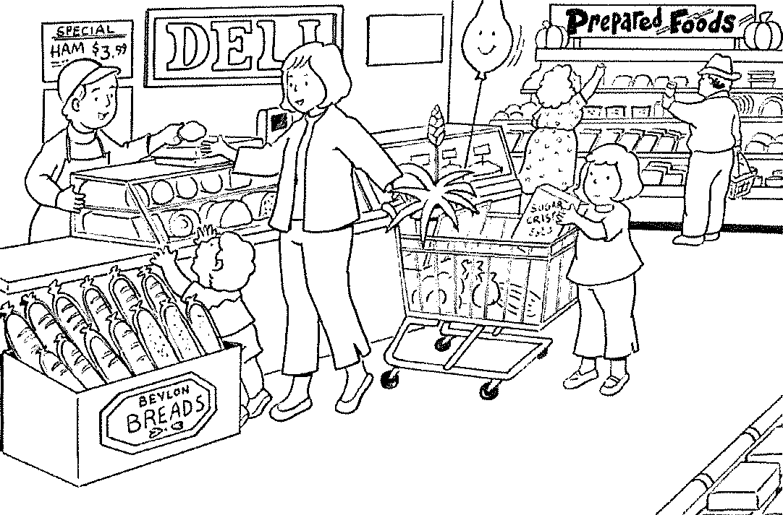
Invente 4 phrases qui racontent l'image en utilisant le verbe« acheter» à l'indicatif et au conditionnel.

Je m'exerce 8H
Entoure le(s) verbe(s) conjugué(s), souligne son (leur) sujet et indique le(s) temps utilisé(s).
a.) Nous n'achetions jamais de boissons sucrées.
b.) Tu achètes souvent des bonbons.
c.) Nelly avait acheté trop de nourriture.
d.) Ils achetèrent presque tout le magasin.

Invente des phrases qui contiennent un verbe du type acheter conjugué aux temps donnés. Attention : Le pronom de conjugaison est à chaque fois différent.
a.) futur simple
b.) passé composé
c.) plus-que-parfait
d.) présent
Jeter Verbes du même type : peller (la neige), appeler, renouveler, …
 | Mode indicatif
 | Présent | Imparfait | Futur simple | Passé simple
Je
Tu
Il, elle, on
Nous
Vous
Ils, elles

 | Passé composé | Plus-que-parfait | Futur antérieur
Je
Tu
Il, elle, on
Nous
Vous
Ils, elles

 | Mode conditionnel |  |  | Mode impératif
 | Présent |  |  | Présent
Je  Tu  Il, elle, on  Nous  Vous  Ils, elles |  |  | Je  Tu  Il, elle, on  Nous  Vous  Ils, elles

Je progresse
Pour ce type de verbe, si la lettre e chante [ è ], on double la consonne qui suit.
Attention à ne pas confondre avec les verbes du type « acheter » qui prennent un accent grave.
En cas de doute, consulte un tableau de conjugaison.
Je m'exerce 7H
Colorie en respectant les couleurs indiquées ci-dessous.
Bleu: indicatif présent Rouge: indicatif imparfait
Violet: impératif présent Orange: indicatif passé composé
Jaune: conditionnel présent Vert: indicatif futur simple
Elle jetait
Nous jetions
vous jetterez
Tu jetteras

Vous jetez
Ils jettent

Jetons !
Je jetterais
Il a jeté

Je m'exerce 8H
Entoure le(s) verbe(s) conjugué(s), souligne son (leur) sujet et indique le(s) temps utilisé(s).
a.) Tu jettes tes déchets à la poubelle.
b.) Nous jetions l'eau du bain.
c.) Vous jetâtes vos affaires d'école.
d.) Il avait jeté ses jouets sans réfléchir.

Invente des phrases qui contiennent un verbe du type jeter conjugué aux temps donnés. Attention : Le pronom de conjugaison est à chaque fois différent.
a.) passé simple
b.) passé composé
c.) cond. prés.
d.) futur antérieur
Craindre Verbes du même type : peindre, joindre, plaindre, feindre, …
 | Mode indicatif
 | Présent | Imparfait | Futur simple | Passé simple
Je
Tu
Il, elle, on
Nous
Vous
Ils, elles

 | Passé composé | Plus-que-parfait | Futur antérieur
Je
Tu
Il, elle, on
Nous
Vous
Ils, elles

 | Mode conditionnel |  |  | Mode impératif
 | Présent |  |  | Présent
Je  Tu  Il, elle, on  Nous  Vous  Ils, elles |  |  | Je  Tu  Il, elle, on  Nous  Vous  Ils, elles

Je progresse
L’imparfait de ce type de verbe est particulier, le i se construit avec gn. Il craignait.
Je m'exerce 8H
Entoure le(s) verbe(s) conjugué(s), souligne son (leur) sujet et indique le(s) temps utilisé(s).
a.) Les élèves craignent les mauvaises notes.
b.) Le petit chaperon rouge craignait le loup.
c.) Je craindrais la pluie si j'allais me promener.
d.) Vous ne craigniez pas la neige.

Invente des phrases qui contiennent un verbe du type craindre conjugué aux temps donnés. Attention : Le pronom de conjugaison est à chaque fois différent.
a.) futur antérieur
b.) passé simple
c.) imparfait
d.) présent

Plaire Verbes du même type : déplaire, se complaire, …
 | Mode indicatif
 | Présent | Imparfait | Futur simple | Passé simple
Je
Tu
Il, elle, on
Nous
Vous
Ils, elles

 | Passé composé | Plus-que-parfait | Futur antérieur
Je
Tu
Il, elle, on
Nous
Vous
Ils, elles

 | Mode conditionnel |  |  | Mode impératif
 | Présent |  |  | Présent
Je  Tu  Il, elle, on  Nous  Vous  Ils, elles |  |  | Je  Tu  Il, elle, on  Nous  Vous  Ils, elles

Je progresse
Attention aux différentes orthographes d’une même prononciation : il plut, je plus, il a plu.
Je m'exerce 8H
Entoure le(s) verbe(s) conjugué(s), souligne son (leur) sujet et indique le(s) temps utilisé(s).
a.) Nous nous plaisons à faire les boutiques.
b.) Ce t-shirt m'a tout de suite plu.
c.) Il plut aussi à ma maman.
d.) Elle a rapporté le sien, il ne lui plaisait finalement pas.

Invente des phrases qui contiennent un verbe du type plaire conjugué aux temps donnés. Attention : Le pronom de conjugaison est à chaque fois différent.
a.) futur antérieur
b.) passé composé
c.) impératif
d.) cond. présent

Fuir Verbes du même type : s’enfuire, …
 | Mode indicatif
 | Présent | Imparfait | Futur simple | Passé simple
Je
Tu
Il, elle, on
Nous
Vous
Ils, elles

 | Passé composé | Plus-que-parfait | Futur antérieur
Je
Tu
Il, elle, on
Nous
Vous
Ils, elles

 | Mode conditionnel |  |  | Mode impératif
 | Présent |  |  | Présent
Je  Tu  Il, elle, on  Nous  Vous  Ils, elles |  |  | Je  Tu  Il, elle, on  Nous  Vous  Ils, elles

Je progresse
On ajoute un i pour la terminaison au y du radical aux 2ème et 3ème personnes du pluriel à l’imparfait : nous fuyions.
Je m'exerce 8H
Entoure le(s) verbe(s) conjugué(s), souligne son (leur) sujet et indique le(s) temps utilisé(s).
a.) Vite, fuyons avant qu'il ne soit trop tard !
b.) Nous fuyions le danger.
c.) Vous fuirez plus si vous savez vous défendre.
d.) Tu fuis dès qu'il arriva.

Invente des phrases qui contiennent un verbe du type fuir conjugué aux temps donnés. Attention : Le pronom de conjugaison est à chaque fois différent.
a.) futur antérieur
b.) passé composé
c.) impératif
d.) cond. présent

Valoir
 | Mode indicatif
 | Présent | Imparfait | Futur simple | Passé simple
Je
Tu
Il, elle, on
Nous
Vous
Ils, elles

 | Passé composé | Plus-que-parfait | Futur antérieur
Je
Tu
Il, elle, on
Nous
Vous
Ils, elles

 | Mode conditionnel |  |  | Mode impératif
 | Présent |  |  | Présent
Je  Tu  Il, elle, on  Nous  Vous  Ils, elles |  |  | Je  Tu  Il, elle, on  Nous  Vous  Ils, elles

Je progresse
Attention à ne pas confondre avec le verbe falloir. : Il ne vaut pas grand-chose. Il faut aller plus vite.
Je m'exerce 8H
Entoure le(s) verbe(s) conjugué(s), souligne son (leur) sujet et indique le(s) temps utilisé(s).
a.) Je vaux bien plus que ça.
b.) Ca ne valait pas grand-chose à l'époque.
c.) Vends-le maintenant, ça ne vaudra bientôt plus rien.
d.) Ca lui a valu bien des heures de travail.

Invente des phrases qui contiennent le verbe valoir conjugué aux temps donnés. Attention : Le pronom de conjugaison est à chaque fois différent.
a.) futur antérieur
b.) passé composé
c.) passé simple
d.) cond. présent

Boire
 | Mode indicatif
 | Présent | Imparfait | Futur simple | Passé simple
Je
Tu
Il, elle, on
Nous
Vous
Ils, elles

 | Passé composé | Plus-que-parfait | Futur antérieur
Je
Tu
Il, elle, on
Nous
Vous
Ils, elles

 | Mode conditionnel |  |  | Mode impératif
 | Présent |  |  | Présent
Je  Tu  Il, elle, on  Nous  Vous  Ils, elles |  |  | Je  Tu  Il, elle, on  Nous  Vous  Ils, elles

Je progresse
A l’imparfait, le radical prend un u à la place du oi : elle buvait.
Je m'exerce 8H
Entoure le(s) verbe(s) conjugué(s), souligne son (leur) sujet et indique le(s) temps utilisé(s).
a.) Est-ce toi qui a bu dans mon verre?
b.) Nous ne bûmes que de l'eau.
c.) Il ne faut jamais dire : « Fontaine, je ne boirai pas de ton eau ».
d.) Tu boirais plus si tu avais vraiment soif.

Invente des phrases qui contiennent le verbe boire conjugué aux temps donnés. Attention : Le pronom de conjugaison est à chaque fois différent.
a.) futur simple
b.) passé simple
c.) imparfait
d.) cond. présent

Ouvrir Verbes du même type : couvrir, souffrir, …
 | Mode indicatif
 | Présent | Imparfait | Futur simple | Passé simple
Je
Tu
Il, elle, on
Nous
Vous
Ils, elles

 | Passé composé | Plus-que-parfait | Futur antérieur
Je
Tu
Il, elle, on
Nous
Vous
Ils, elles

 | Mode conditionnel |  |  | Mode impératif
 | Présent |  |  | Présent
Je  Tu  Il, elle, on  Nous  Vous  Ils, elles |  |  | Je  Tu  Il, elle, on  Nous  Vous  Ils, elles

Je progresse
Le participe passé se termine en -ert.
Je m'exerce 8H
Entoure le(s) verbe(s) conjugué(s), souligne son (leur) sujet et indique le(s) temps utilisé(s).
a.) J'ouvris la porte dès qu'il frappa.
b.) Tu as ouvert les fenêtres ?
c.) li les avait ouvertes en grand.
d.) Marie et Nadia ouvriront leurs cadeaux après le dessert.

Invente des phrases qui contiennent un verbe du type ouvrir conjugué aux temps donnés. Attention : Le pronom de conjugaison est à chaque fois différent.
a.) futur antérieur
b.) passé composé
c.) passé simple
d.) cond. présent

Vivre Verbes du même type : revivre, survivre, …
 | Mode indicatif
 | Présent | Imparfait | Futur simple | Passé simple
Je
Tu
Il, elle, on
Nous
Vous
Ils, elles

 | Passé composé | Plus-que-parfait | Futur antérieur
Je
Tu
Il, elle, on
Nous
Vous
Ils, elles

 | Mode conditionnel |  |  | Mode impératif
 | Présent |  |  | Présent
Je  Tu  Il, elle, on  Nous  Vous  Ils, elles |  |  | Je  Tu  Il, elle, on  Nous  Vous  Ils, elles

Je progresse
Le participe passé se conjugue de manière particulière.
Je m'exerce 8H
Entoure le(s) verbe(s) conjugué(s), souligne son (leur) sujet et indique le(s) temps utilisé(s).
a.) Ils vécurent heureux et eurent beaucoup d'enfants.
b.) Nous avons vécu longtemps en France.
c.) Vous vivrez de belles aventures.
d.) Je vivrais mieux si j'étais en meilleure santé.

Invente des phrases qui contiennent un verbe du type faire conjugué aux temps donnés. Attention : Le pronom de conjugaison est à chaque fois différent.
a.) futur antérieur
b.) passé composé
c.) impératif
d.) cond. présent

Falloir
 | Mode indicatif
 | Présent | Imparfait | Futur simple | Passé simple
Je
Tu
Il, elle, on
Nous
Vous
Ils, elles

 | Passé composé | Plus-que-parfait | Futur antérieur
Je
Tu
Il, elle, on
Nous
Vous
Ils, elles

 | Mode conditionnel |  |  | Mode impératif
 | Présent |  |  | Présent
Je  Tu  Il, elle, on  Nous  Vous  Ils, elles |  |  | Je  Tu  Il, elle, on  Nous  Vous  Ils, elles | -  -  -  -  -  -

Je progresse
Ce verbe ne se conjugue que à la 3ème personne du singulier. Il n’y aurait pas de sens aux autres personnes, de même pour l’impératif.
Je m'exerce 8H
Entoure le(s) verbe(s) conjugué(s), souligne son (leur) sujet et indique le(s) temps utilisé(s).
a.) Il ne faut pas trop te fatiguer, tu es encore faible.
b.) Il faudra se lever tôt si on veut arriver à l'heure.
c.) Il aura fallu de nombreux essais avant d'y arriver.
d.) Il fallut faire vite.

Invente des phrases qui contiennent un verbe du type vivre conjugué aux temps donnés.
a.) futur antérieur
b.) passé composé
c.) passé simple
d.) cond. présent

Mes notes, trucs et astuces

